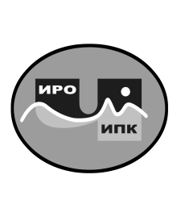
ГОСУДАРСТВЕННОЕ АВТОНОМНОЕ  УЧРЕЖДЕНИЕ ДОПОЛНИТЕЛЬНОГО ПРОФЕССИОНАЛЬНОГО ОБРАЗОВАНИЯ ЧУКОТСКОГО АВТОНОМНОГО ОКРУГА «ЧУКОТСКИЙ ИНСТИТУТ РАЗВИТИЯ ОБРАЗОВАНИЯ И ПОВЫШЕНИЯ КВАЛИФИКАЦИИ»  Центр непрерывного повышения  профессионального мастерства |  | Руководителям  государственных и муниципальных образовательных организаций  и учреждений культуры  Чукотского автономного округа
689000 Чукотский автономный округ, г. Анадырь,
ул. Беринга, 7 тел. (8-42722) 2-61-97 факс (8-42722) 2-83-19
E-mail: chiroipk@mail.ru, https://chao.chiroipk.ru
ОКПО 58002185 ОГРН 1028700589532 ИНН 8709008565
КПП 870901001
от «24» марта 2026 года № 06-06/20

на № _____________________ от ____________________
О предоставлении документов на обучение по дополнительной профессиональной программе (программе профессиональной переподготовки) «Родной (чукотский, эвенский, эскимосский) язык и родная литература»

Уважаемые коллеги!

В связи с открытием 1 апреля 2026 г. обучения в очно-заочной форме, в том числе с использованием дистанционных образовательных технологий, в объёме 500 академических часов по дополнительной профессиональной программе (программе профессиональной переподготовки) «Родной (чукотский, эвенский, эскимосский) язык и родная литература» администрация государственного автономного учреждения дополнительного профессионального образования Чукотского автономного округа «Чукотский институт развития образования и повышения квалификации» информирует обучающихся по данной программе о необходимости предоставления в срок до 10 апреля 2026 г. следующих документов:
- заверенной работодателем копии документа о квалификации (диплома об образовании с приложениями),
- копии паспорта,
- двух фотографий 3 х 4 см.,
- договора об образовании на обучение по дополнительной профессиональной программе (программе профессиональной переподготовки) в 3-х экземплярах.
После оформления всех необходимых данных со стороны ГАУ ДПО ЧИРОиПК 2 экземпляра договора будут направляться посредством почтовой связи на официальный почтовый адрес юридического лица для дальнейшей передачи 1 экземпляра обучающемуся.

Основные требования к оформлению договора:

1. В преамбуле договора должны быть достоверно заполнены необходимые реквизиты юридического лица (образовательной организации, учреждения), направляющего специалиста на обучение, и самого обучающегося.
2. В подпункт 1.1. должно быть внесено наименование дополнительной профессиональной программы.
3. В заключительной части (реквизитах сторон) должны быть достоверно заполнены необходимые реквизиты юридического лица (образовательной организации, учреждения), направляющего специалиста на обучение, и самого обучающегося и поставлена печать юридического лица.
Примечание: договор можно заполнять от руки или печатным способом.

И.о. директора 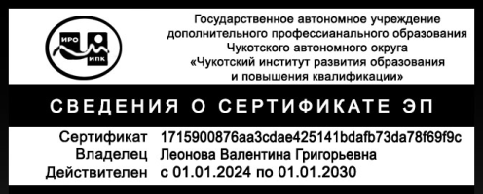 В.Г. Леонова

Тнескина Маргарита Николаевна,
заведующий центром этнокультурного образования
+7(42722) 2-42-36, etnovagyrgyn92@mail.ru

